AMT GREVESMÜHLEN-LAND
Gemeinde Upahl

Amtliche Bekanntmachung der Gemeinde Upahl

Satzung über die 1. Änderung des Bebauungsplanes Nr. 2, Ortslage Kastahn, der Gemeinde Upahl im beschleunigten Verfahren nach § 13a BauGB

hier: Bekanntmachung des Aufstellungsbeschlusses gemäß § 2 Abs. 1 Satz 2 BauGB mit frühzeitiger Unterrichtung/ Äußerung gemäß § 13a Abs. 3 Nr. 2 BauGB

Die Gemeindevertretung der Gemeinde Upahl hat in ihrer Sitzung am 17.10.2024 den Aufstellungsbeschluss über die 1. Änderung des Bebauungsplanes Nr. 2, Ortslage Kastahn im beschleunigten Verfahren nach § 13a BauGB gefasst.

Der Geltungsbereich der 1. Änderung des Bebauungsplanes Nr. 2 wird wie folgt begrenzt:
- im Norden: durch das bebaute Grundstück „Am Forellenbach“ Nr. 16
- im Osten: durch landwirtschaftlich genutzte Flächen,
- im Süden: durch das bebaute Grundstück „Am Forellenbach“ Nr. 17
- im Westen: durch die Straße „Am Forellenbach“.

Die Grenze des räumlichen Geltungsbereiches ist dem nachfolgenden Übersichtsplan zu entnehmen.

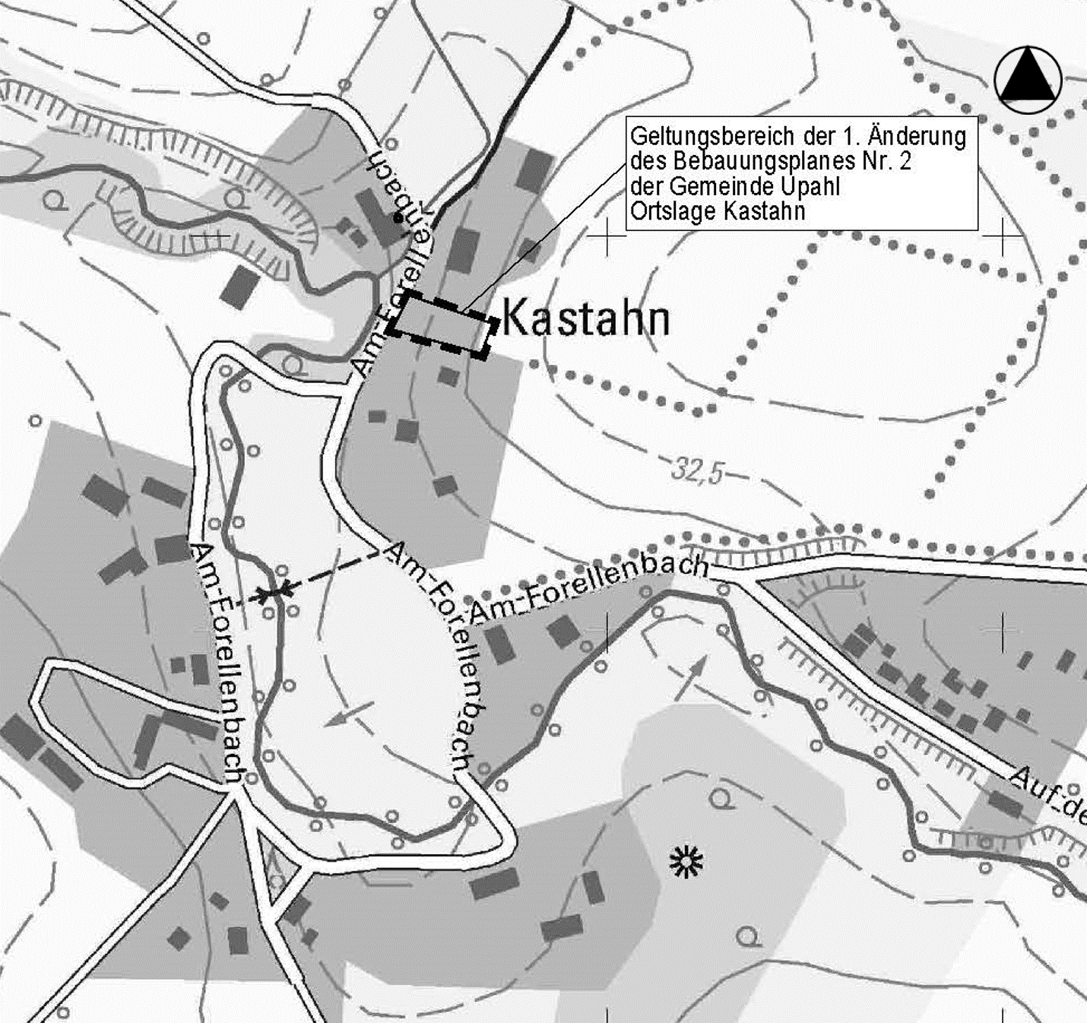
Quelle: © GeoBasis-DE/M-V 2024
Das Planungsziel besteht in der Nachverdichtung des Dorfgebietes MD11.

Die 1. Änderung des Bebauungsplanes Nr. 2, Ortslage Kastahn, der Gemeinde Upahl wird als Bebauungsplan der Innenentwicklung im beschleunigten Verfahren gemäß § 13a Abs. 1 Nr. 1 BauGB aufgestellt. Es wird darauf hingewiesen, dass gemäß § 13a Abs. 2 Nr. 1 BauGB i.V.m. § 13 Abs. 3 BauGB von der Umweltprüfung nach § 2 Abs. 4 BauGB, von dem Umweltbericht nach § 2a BauGB, von der Angabe nach § 3 Abs. 2 Satz 2 BauGB, welche Arten umweltbezogener Informationen verfügbar sind und von der zusammenfassenden Erklärung abgesehen wird. Der § 4c ist nicht anzuwenden.

Der Aufstellungsbeschluss wird hiermit gemäß § 2 Abs. 1 Satz 2 BauGB ortsüblich bekannt gemacht.

Die Gemeinde Upahl gibt hiermit bekannt, dass sich die Öffentlichkeit gemäß § 13a Abs. 3 Nr. 2 BauGB über die allgemeinen Ziele und Zwecke sowie die wesentlichen Auswirkungen der Planung im Amt Grevesmühlen-Land, Bauamt, Rathausplatz 1, Haus 2, 1. OG, 23936 Grevesmühlen

vom 12. November 2024 bis einschließlich 27. November 2024

während folgender Zeiten:
Dienstag: 9:00 Uhr-12:00 Uhr und 13:00 Uhr-15:00 Uhr
Mittwoch: 9:00 Uhr-12:00 Uhr
Donnerstag 9:00 Uhr-12:00 Uhr und 13:00 Uhr-18:00 Uhr
und nach vorheriger Terminvereinbarung über diese Zeiten hinaus unterrichten und sich während dieser Frist schriftlich oder zur Niederschrift zu dieser Planung äußern kann.

Zusätzlich können die Unterlagen auf der Internetseite des Amtes Grevesmühlen-Land unter der Adresse https://www.grevesmühlen-erleben.de/news/öffentliche-bekanntmachungen eingesehen werden.

Upahl, den 05.12.2024 (Siegel)

………………………………
Steve Springer
Bürgermeister der Gemeinde Upahl

